BADNJAK
Ovo je dan prije Božića. Na Badnjak se uređuje kuća, te se kiti božićno drvce. U ponoć ljudi idu na Svetu misu, polnoćku, na koju ove godine nije preporučljivo ići zbog COVID –a.
BADNJAK JE 24. PROSINCA.

BOŽIĆ
Božić je kršćanski blagdan kojim se slavi rođenje Isusa Krista. Običaj je darivanja za blagdan. Pokloni su ispod okićene božićne jelke i otvaraju se u jutro na dan Božića. Donosi ih Djed Mraz.
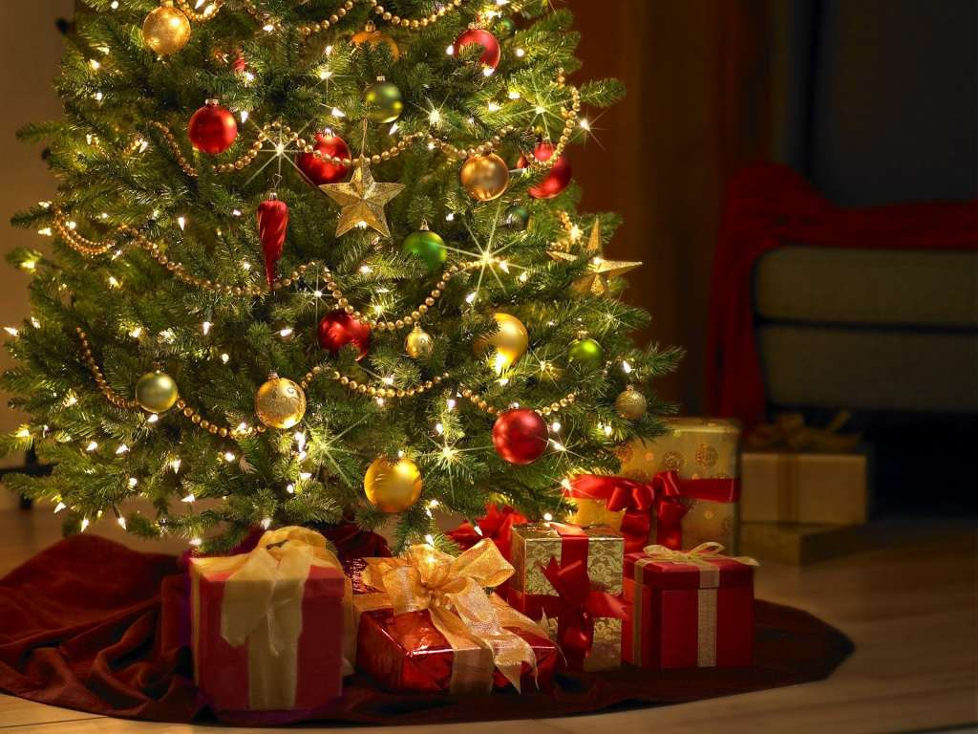
SLAVI 25. PROSINCA

